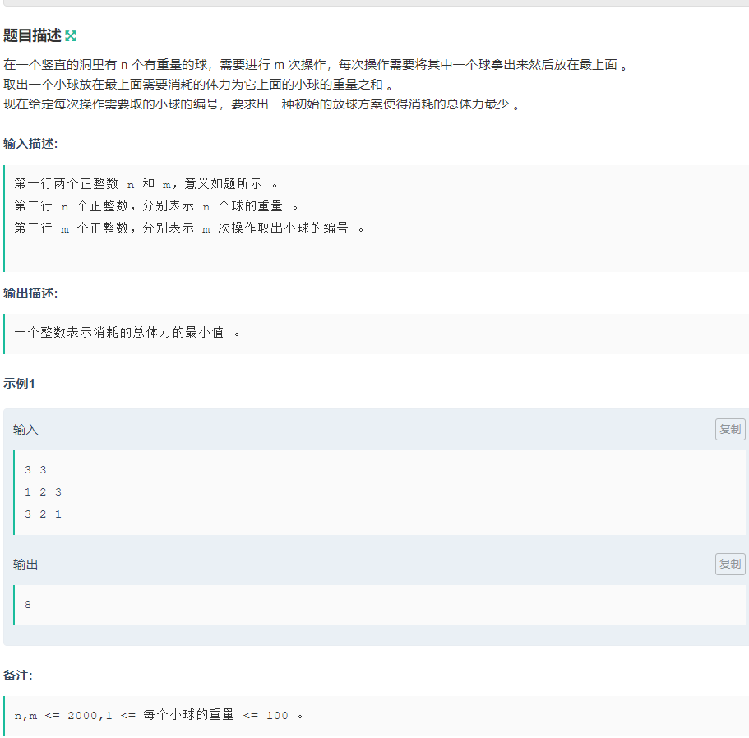

因为每次都放在最上面，所以最后的放球顺序不是我们能控制的，但是倒着来看，其实就是每个球加上之前所有球的重量，但是因为可能会重复放，所以记录编号上一次出现的位置，然后记录中间不重复的序号
#include<bits/stdc++.h>
#define ll long long
using namespace std;
int w[3000];
int sx[3000];
int last[3000];
int mark[3000];
int main()
{
int n,m;
scanf("%d %d",&n,&m);
for(int i=1;i<=n;i++) scanf("%d",&w[i]);
for(int i=1;i<=m;i++) scanf("%d",&sx[i]);
int sum=0;
for(int i=1;i<=m;i++)
{ for(int k=1;k<=n;k++) mark[k]=0;
for(int j=last[sx[i]]+1;j<=i-1;j++)
{ if(!mark[sx[j]])
{sum+=w[sx[j]]; mark[sx[j]]=1;}
}
last[sx[i]]=i;

}
cout<<sum;
return 0;
}

